Construire en étant conscient de l’objectif
1. Le problème des objectifs intermédiaires
Dans une entreprise organisée en domaines d’expertise, la vision du produit détenue par chaque équipe se limite à l’engagement de ce qu’elle réalise pour les autres équipes. La vision d’ensemble de l’objectif est comprise au mieux par le chef de projet, qui détient une vue opérationnelle apportée par le cahier des charges ou par le donneur d’ordre du métier. En réalité, le vrai objectif business n’est souvent connu que des services marketing ou commercial qui déterminent un objectif en fonction des données à leur disposition. Ces données ne sont malheureusement pas toujours récentes, peuvent être partielles, ou déjà préinterprétées selon le canal qui les procure. Ce qui a été compris de l’objectif va ensuite être décliné dans les équipes opérationnelles.
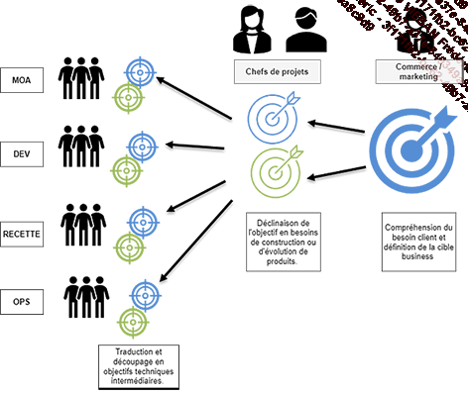
Dans le schéma précédent, il apparaît clairement que l’objectif est décliné du haut (le management ou les sachants), vers le bas (les équipes opérationnelles). À chaque déclinaison, l’objectif perd en cohérence et en vision d’ensemble, pour finalement être découpé en tranches techniques. C’est ici la pure application du taylorisme, avec une spécialisation des équipes techniques qui construisent des bouts de produits, sans savoir exactement ce qui sortira de leur assemblage, cette vision étant contrôlée par le management de haut niveau.
On voit que dès la première déclinaison, la vision d’ensemble est découpée en besoins sur plusieurs produits, ce qui contribue à éparpiller la vision de l’objectif. Ensuite, le chef de projet reproduit ce découpage en assignant des tâches spécifiques à diverses équipes techniques en fonction de leur domaine de compétence et d’expertise.
2. La reconstruction difficile de l’objectif global
Le problème, au moins pour le domaine de l’informatique, c’est que cette fonction de répartition du travail n’est pas réciproque. C’est-à-dire que le réassemblage des objectifs intermédiaires ne reconstruit pas nécessairement la vision d’ensemble qui a servi à leur élaboration.
Si nous souhaitons compléter le schéma en tentant de réassembler les objectifs intermédiaires vers l’objectif de départ, nous nous rendrons compte que l’objectif n’aura été atteint que partiellement, voire pas du tout. Le schéma suivant met en évidence que les objectifs reconstruits ne coïncident pas exactement avec les objectifs de départ, un peu comme une photo floutée, où l’on pourrait distinguer une forme générale, mais où chaque élément aurait subi un décalage.
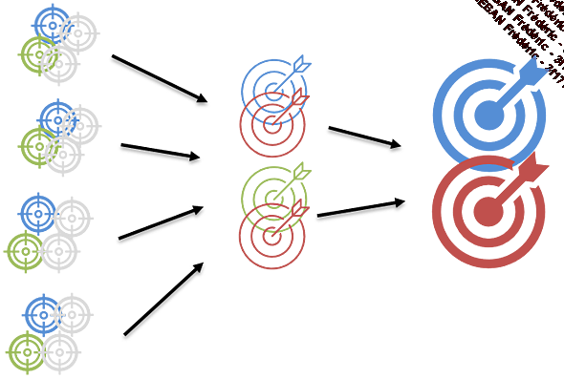
Mais pour quelle raison ne retrouve-t-on pas l’image de départ ?
Cela tient au fait que chaque équipe réalise son travail en faisant des ajustements qui collent avec l’atteinte de son objectif intermédiaire, mais sans connaître l’impact sur l’objectif global. Ces ajustements sont la conséquence d’un manque de compréhension, de précision ou de clarté dans les spécifications ou dans les comportements attendus. Mais ils sont aussi liés au fait que l’assignation des objectifs intermédiaires ne prend pas assez en compte toutes les contraintes existantes qu’il n’est pas facile de contourner, autant pour des questions de budget, de délai, que de faisabilité. Des ajustements, que l’on pourrait même nommer des arrangements, sont donc nécessaires afin de remplir les objectifs intermédiaires. Mais ils créent des décalages qui, mis bout à bout, rendent floue la photo de l’objectif global.
Ce constat est appuyé par les études portant sur la réussite des projets, notamment celle du Standish Group Studies Chaos (https://www.standishgroup.com/news/37) qui en 2018 constatait que 8 projets sur 10 étaient en échec. L’étude a été réalisée en prenant en compte 50 000 projets à travers le monde entre 2013 et 2017, pour des projets allant de 400 000 à 2 millions d’euros. Ce qui définit un succès dans l’étude peut par ailleurs être soumis à débat car elle ne se base que sur l’indicateur PCR (Périmètre, Coût, Délai) et ne prend pas assez en compte l’apport de valeur. En revanche, il y a consensus sur ce qui pose problème : des spécifications manquant de clarté, pas d’accès au client ou pas de volonté de laisser l’accès au client. Ce sont exactement ces causes qui produisent la nécessité de réaliser des ajustements décidés sans la participation du client et sans compréhension des impacts sur l’objectif global.
À l’inverse, le DevOps demande que tous les membres de l’équipe, que ce soit le responsable métier, le chef de projet, l’équipe de développement ou l’équipe production, partagent la même vision et l’objectif global du projet. Chaque décision prise, technique ou fonctionnelle, doit l’être, non pas en prenant en compte un objectif intermédiaire local, mais en ayant conscience de son impact sur l’objectif global et en le soumettant au plus vite au jugement du client final.

